【ふるさと飯山会】に入りませんか
「ふるさと飯山の便り」、広報「飯山」をお届けします。
同郷の仲間との交流会もあります。


「ふるさと飯山会」は、飯山を離れてお住まいの方、飯山に縁のある方、飯山が好きな方の会で、現在約150名が会員になっています。
定期的に送付する会報や広報で懐かしいふるさとの情景を思い出しながら、同郷の
仲間との交流を深め、“悠久のふるさと飯山”と心を結び合っていきませんか。

ふるさと飯山会

・「ふるさと飯山の便り」、広報「飯山」ほか各種案内を、年６回お届けします。
・毎年、同郷の皆さんと出会い親交を深める交流会（於：東京）を開催します。
・不定期ですが、飯山の特産品を“ふるさと小包”としてお届けします。
【会 費】年3,000円
【入会手続】下記入会申込書に必要事項をご記入いただき、ふるさと飯山会事務局まで郵送または、FAXにてお申込みください。受付後に事務局より「郵便振込用紙」をお送りしますので、年会費のお支払いをお願いいたします。市のホームページでもご案内していますのでご覧ください。

2024年開催の交流会の様子
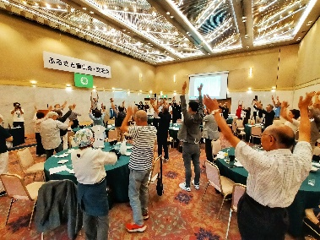
🔷お申込み、お問い合わせは事務局まで！
ふるさと飯山会事務局
〒389-2292 長野県飯山市大字飯山1110-1【飯山市役所 企画財政課内】
TEL:0269-67-0725(事務局直通) FAX:0269-62-5990
メール：furusatonouzei@city.iiyama.nagano.jp

ふるさと飯山会 入会申込書
